　ワークシート



**Ｑ２―１**

**Ｑ４－４**

**Ｑ４－３**

**Ｑ４－２**

**Ｑ４－１**

**Ｑ３－３**

**Ｑ３―４**

**Ｑ２－３**

**Ｑ２－２**

**Ｑ３―２**

**Ｑ１－１**

**Ｑ３－１**

のテーマには４つのコーナーがあります。

【】【】【】【】です。

ワークシートをもってにまわりながら、のえをえて、ひょうごののナゾときをしてゆきましょう。

**テーマ【】　のおをてえよう**

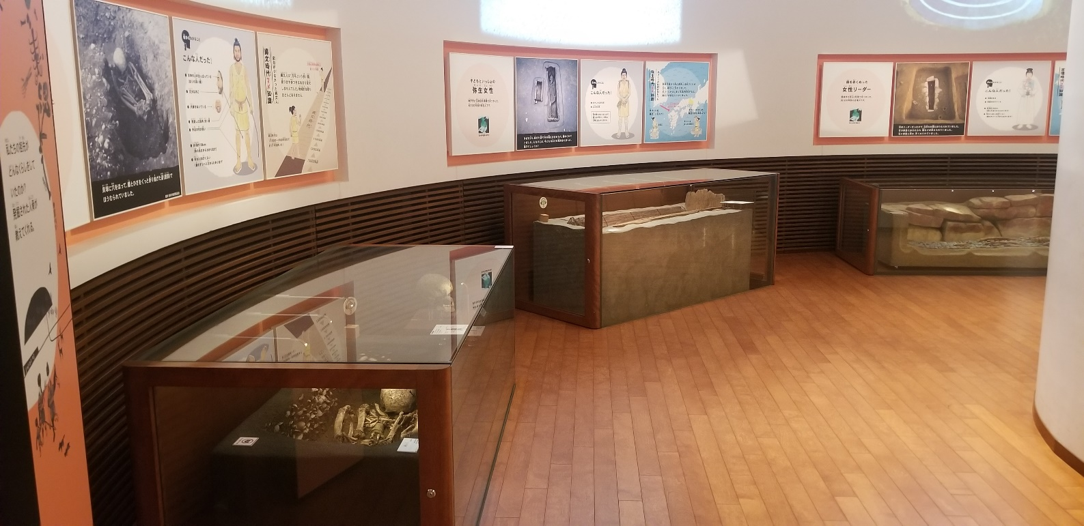

2100年前

タマちゃん

2800年前

ジョー

1700年前

ひとみちゃん

Ｑ１－１　ここには、、、のおからのがされています。

①～⑫は、おのやからわかることです。

どののおのことかでえよう。

|  |  |  |
| --- | --- | --- |
| のお | のお | のお |
|  |  |  |

①のでつくったお　　　　　　　　　⑦をしげている

　　　②にをほっただけのお　　　　　　⑧からだをのばしている

③をんでつくったお　　　　　　　　⑨とひざをぐっとりげている

　　　④まわりにがらがたくさんあるお　　　⑩をぬいている

　　　⑤をいっしょにうめたお　　　　　⑪にいをぬっている

⑥すぐにのおがある ⑫あごが

**テーマ【】　とのらしをべよう**

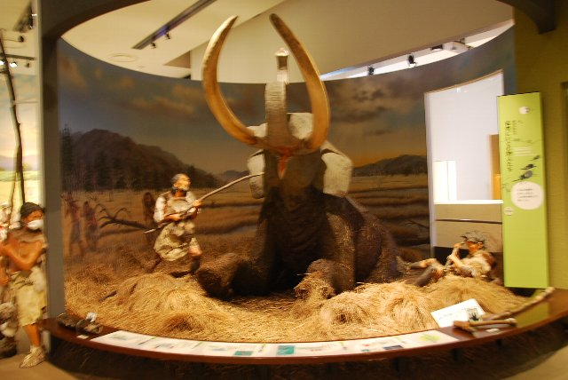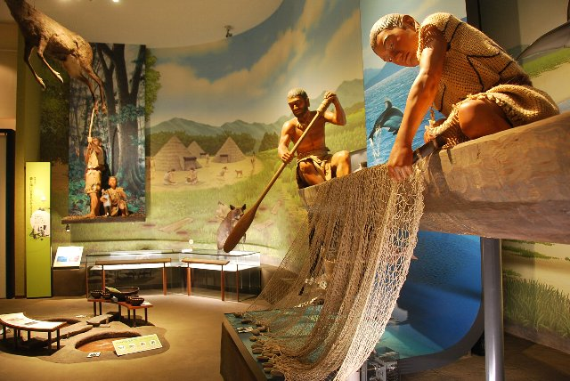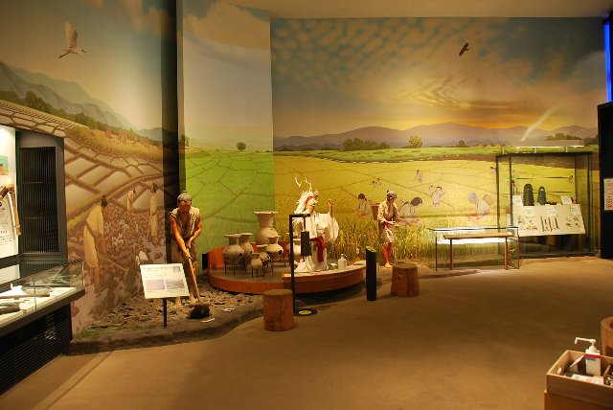

　３　　　　　　3500　　　 　　　　　2100

Ｑ２－１　ここには、、のらしのやがされています。

とについて、

をにいれる、べていた、をべよう。

|  |  |  |
| --- | --- | --- |
|  |  |  |
| を  にいれる |  |  |
| べていた |  |  |
|  |  |  |
| りの |  |  |

Ｑ２－２　りの　シャーマン　　　どんなことをっているのか、えてみよう。

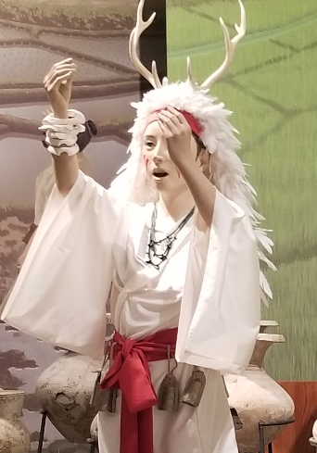　　　　　　　　　　　　　　　　　　　　ヒント：おづくりにすること

Ｑ２－３　がやってきた！

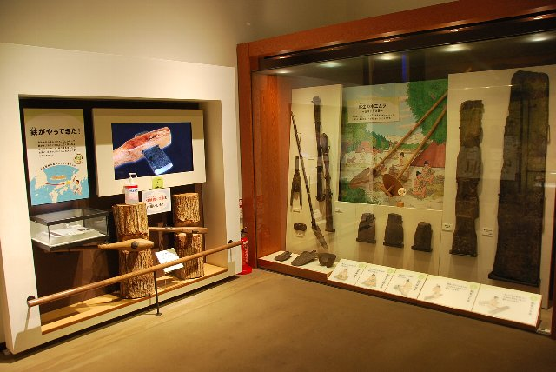それまでのをっていたが、

のをにれてがわったのだろう。

の３つからんで〇をつけよう。

１　のとじをしたのをった。

２　たくさんのをくることができるようになった。

３　ごはんをたくさんべるようになった。

**テーマ【】いときなについてえよう**

Ｑ３－１　戦いの武器

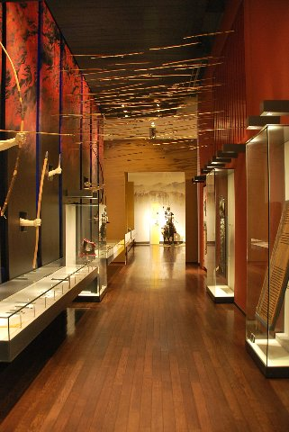ここにはいのためにられたさまざまながされています。

がどのようにしていったかべよう。

また、いをしたもえてみよう。

【の】

【いをした】

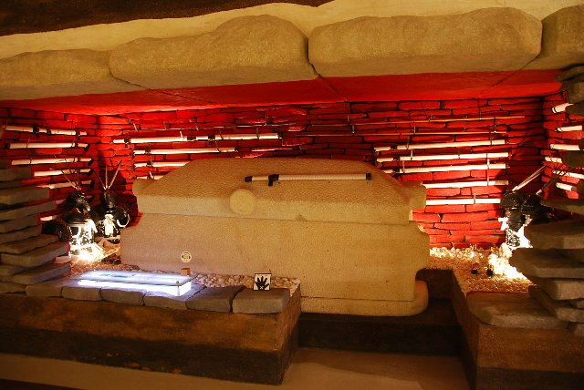Ｑ３－２　のシンボル

　　　　　これはで２に大きなののです。

なぜ、こんなきなをったかえよう。

Ｑ３－３　にえられた（）のの

　　　のからつかったです。

　　　さながんでいます。

　　　りやのなどのようです。

　　　のもあるようです。

でどこがうかえてみよう。

【とでうところ】

Ｑ３－４　のまじない

　　　たくさんののがにかかっています。のおまじないにったです。

　　　やのをかたどったものがあります。よくてをしてみよう。

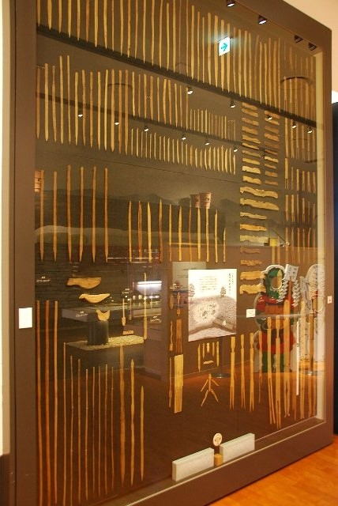

【】

【】

【】

テーマ**【】からわかるとのき**

Ｑ４－１　の

　　　ヤマトの（の）がされたきなです。

　　　のすこし、でれる　　　　　でり、のまでびました。どうやってんだかからんで〇をつけよう。の□のもいてね。

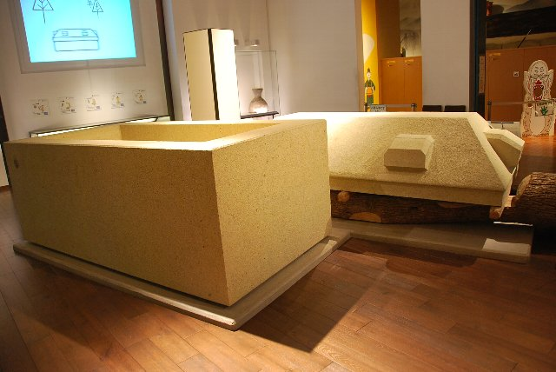　　　１　みんなでした。

　　　２　のそり（）にのせてっった。

　　　３　きなにせた。

Ｑ４－２

　　　このは、でできたのやにべられたのなどをにしてりました。このでのたちはどこへき、をにれたのでしょう。

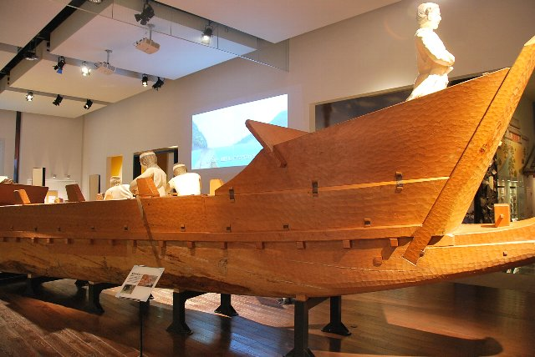

【を？】（○をつけよう）

の・の・

・・のイヤリング

にる・・

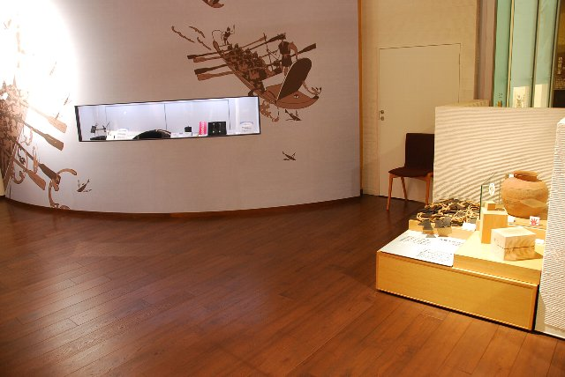

【どこへ？】

１

２　アメリカ

３　（・）

Ｑ４－３　のはじまり　がったとの

　　　の、はののしにというをして、にの船がれるようにしました。そこからはさな日本のにをみえ、をさかのぼって、のへとびます。

　　　からのに○をつけよう。ヒント：４つあるよ。

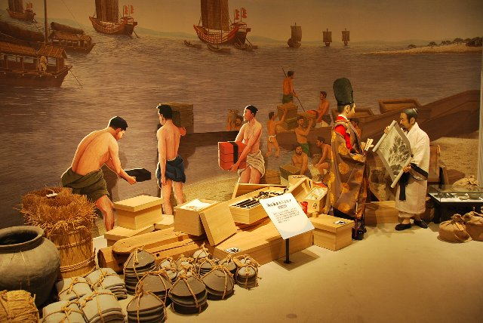

（・）

（）

お（・）

Ｑ４－４　がえたいこと

　　　のがつめるには、・などのビデオがれています。このはをみんなにえたいのでしょう。ヒント：ビデオとシンボルマーク

シンボルマーク

きのはをる、きのはをつかむです。のみをしてをします。

